Муниципальное автономно дошкольное образовательное
учреждение детский сад №134 города Тюмени

Консультация для педагогов
Геокэшинг – туристическая игра, как средство развития дошкольников
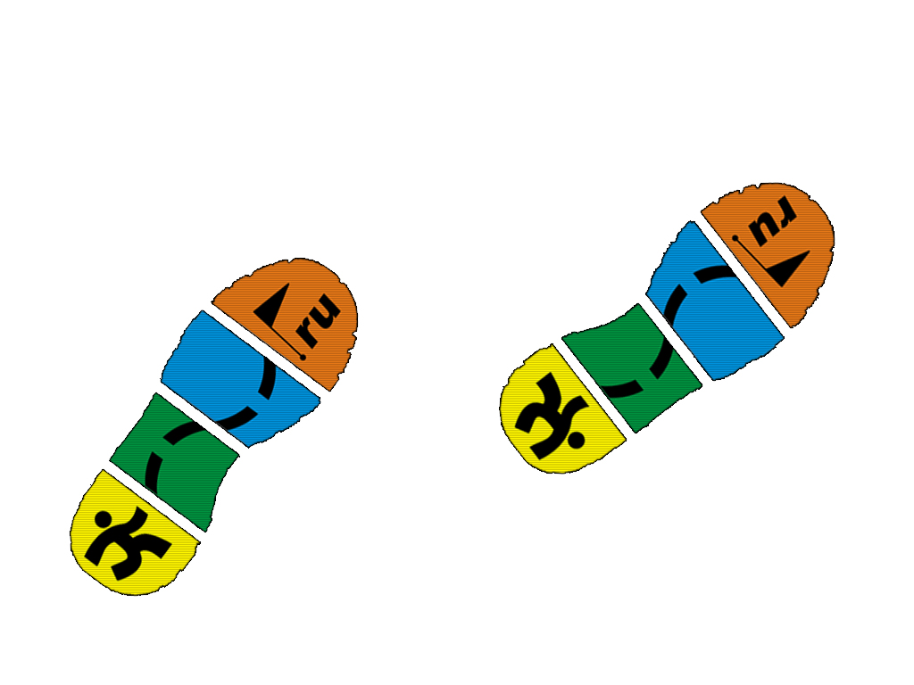
Подготовила: воспитатель Сазанова Н.А.

Тюмень, 2018 г.
В современном мире ритм жизни ребенка в детском саду достаточно высок, но не всегда удается сохранить оптимальный баланс между образовательной и двигательной деятельностью. Следовательно, возникает необходимость создания такой формы работы, при которой, происходит интеграция оздоровительной деятельности в образовательную.
Основным видом деятельности ребенка является игра. Геокэшинг – это новая игра, которая предполагает более широкую и адаптированную версию для детей дошкольного возраста с использованием ИКТ, планшета, навигатора, карт и схем.
Целью игры геокэшинг является пропаганда здорового образа жизни через спортивно-познавательную игру, воспитание полезных привычек по сохранению своего здоровья и мотивация детей к занятиям физической культурой и спортом.
В ходе игры геокэшинг дети не только активно двигаются, совершенствуют свои физические навыки и умения, но и развиваются умственно. Участвуя в игре, дети закрепляют уже полученные знания, узнают новые сведения, обогащающие их представление о мире людей и животных, нравственных ценностях, о важности своего здоровья и здоровья окружающих, учатся правилам безопасного поведения.
В игре участвуют дети младшего, среднего, старшего дошкольного возраста, воспитатели, специалисты, планируется привлечение родителей.
Дети младшего дошкольного возраста играют в упрощенную квест игру, которая готовит их к геокэшингу. Они ходят в гости к друг другу и выполняют элементарные задания.
Дети средней группы в квест игре уже учатся пользоваться картами-схемами, и передвигаются по зданию детского сада, это является подготовкой для полноценной игры в геокэшинг в старшем дошкольном возрасте.
Особое внимание в игре геокэшинг уделяется подбору музыки и подготовке презентации. Музыкальное сопровождение обеспечивает соответствующий эмоциональный настрой. Презентация помогает в проведении игры, не отвлекая, а наоборот концентрируя внимание детей на том или ином задании. Правильно сделанная презентация для игры геокэшинг – это путь к творческой деятельности, при которой дети попадают в мир образов, как в видеоигре.
В ходе геокэшинга осуществляется комплексное решение целого ряда задач, способствующих гармоничному развитию ребенка. Правильно подобранные тематические подвижные игры, логические задания, упражнения, здоровьесберегающие технологии, поединки детей с врагами здоровья (лень, обжорство, страхи) позволяют формировать положительное отношение к закаливанию, физкультуре, режиму дня и здоровому образу жизни в целом.
Основной плюс и изюминка игры геокэшинг состоит в том, что каждый раз дети не знают какое приключение их ждет, с чем им придется столкнуться и какой маршрут преодолеть. В результате чего заинтересованность детей от игры к игре только возрастает, у них возникает желание заниматься физкультурой стать сильнее, быть более ловким, смелым.
Старший возраст. Первый этап - игра начинается в группе после получения видео-письма, это является приглашением к игре и помогает детям получить заряд разнообразных положительных эмоций, включить свое воображение, настроиться на предстоящую игру.
В назначенное время дети собираются в музыкальном зале игра начинается. Их встречают герои, которые приглашают детей и взрослых в мир приключений и поиска. А как известно только хорошо подготовленные, могут справиться со всеми преградами. Начинается подготовка. Во время данного этапа активно используются здоровьесберегающие технологии. Проводится разминка. Организуются эстафеты. После этого дети получают карты, схемы, необходимые во втором этапе игры.
Второй этап - это квест-игра в здании детского сада (где детям надо найти части потерянной карты, ключи или определенные предметы). Целью этого этапа является закрепление у детей умения ориентироваться в пространстве, кроме того во время передвижения по детскому саду, дети получают необходимую двигательную нагрузку, так лестницы используются как «тренажеры» для развития выносливости. Дети должны пройти по заданному маршруту, следуя ориентирам, представленным на картах или схемах. Во время данного маршрута дети выполняют различные задания, как интеллектуального, так и физического характера.
Цель таких заданий во время квеста - расширять и систематизировать знания в области экологии, географии, литературы, основ безопасной жизнедеятельности.
Хорошо продуманная мотивация действий (оказание помощи героям, поиск предметов, демонстрация своей удали и сообразительности), взаимосвязанные задания-испытания делают эту игру весьма привлекательной для детей.
Благодаря данному этапу игры геокэшинг, ребенок изучает здание детского сада, посещая соседние блоки и группы, различные помещения, в результате чего детский сад становится ему знакомым, так же как и собственный дом. После выполнения квеста дети все собираются на улице.
Третий этап игры проходит на улице. Во время уличной части игры геокэшинг дети совершают длительную пешую прогулку своеобразный мини поход по территории детского сада, передвигаясь с помощью навигатора, карты, планшета или другого путеводительного гаджета. Во время этого мини похода они наблюдают птицами, явлениями природы, знакомятся с другими участками, преодолевают препятствия, учатся действовать дружно.
Неожиданная встреча в пути со сказочными негативными персонажами, является элементом сказкотерапии, помогающей бороться с детскими страхами и неуверенностью. Дети могут пригласить персонажа поиграть с ними, вместе разрешить проблему. На улице обычно дети находят клад, ключи или подсказки, спрятанный в самом неожиданном месте и возвращаются в группу.
Заключительный этап игры - геокэшинг. На заключительном этапе игры открывается клад и подводится итог путешествия, в ходе которого в игровой форме проводится беседа по закреплению правил здорового образа жизни, пользе физкультуры, игра заканчивается веселым танцем, по желанию детей.
Важнейший компонент игры геокэшинг - радость от участия, дух приключения, найденный клад, общение со сверстниками и взрослыми, сказочными персонажами, которые принимают такое же, как и дети, активное участие в игре, удовольствие от совместной деятельности.

